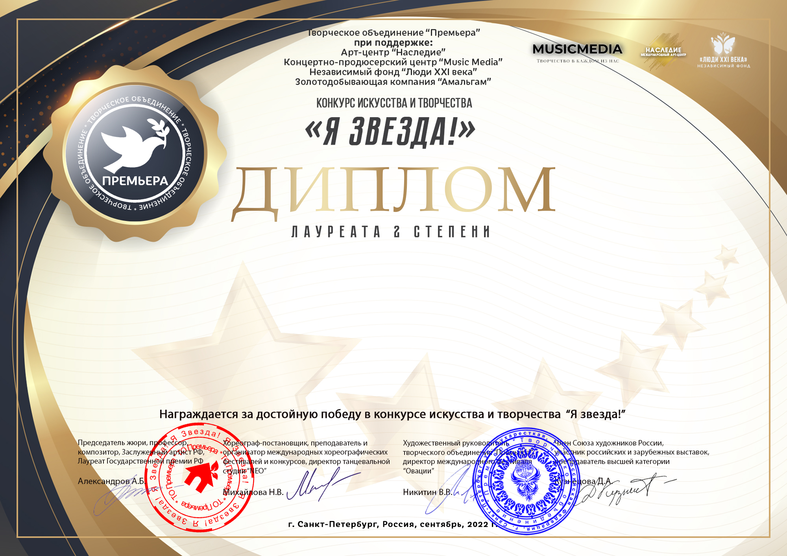
Серия КЛ №3454

коллектив «Смешарики»
(Муниципальное бюджетное дошкольное образовательное учреждение «Детский сад №2 «Золотая рыбка»», Республика Адыгея, Теучежский район, пгт.Тлюстенхабль)
Наставник:Велиханова Тамила Агамирзаевна
Номинация:Эстрадный вокал: ансамбль; категория:до 7-ми лет
Конкурсная работа:песня «Девочка с планеты Земля»

